2.Формирование математического описания системы

2-1. Альтернативные методы работы с комплексными типами данных
При моделировании систем в частотной области должна быть обеспечена возможность работы с комплексными переменными и массивами. Применительно к среде программирования Microsoft Visual C++ 6.0 такая возможность может быть реализована двумя различными способами. Первый способ предусматривает создание собственного класса, при помощи которого можно ввести новый тип данных для работы с комплексной арифметикой. Второй основан на использовании встроенного в среду Microsoft Visual C++ шаблона (template) родового класса, обеспечивающего работу с комплексными данными. При этом используется родовой класс, в котором определены все необходимые функции, а фактические типы обрабатываемых данных задаются в качестве параметров при создании объектов этого класса. Ниже рассматриваются оба подхода, и проводится сравнительная оценка их достоинств и недостатков.
а) Создание собственного класса для комплексного типа данных
При создании собственного класса для работы с комплексной арифметикой необходимо обеспечить выполнение следующих требований:
- В классе должны быть переопределены для работы с комплексными числами все основные арифметические и логические операции языка С++, а именно +, -, *, /, =, +=, -=, *=, /=, ++, --,==, !=.
- В классе должны быть определены основные функции для работы с комплексными числами, а именно функции расчета модуля, аргумента, вещественной и мнимой частей комплексного числа. Кроме того должна быть предусмотрена возможность объявления и переопределения комплексного числа по заданным значениям вещественной и мнимой частей.
Возможный вариант описания класса complex, удовлетворяющего перечисленным требованиям, приведен в Приложении. В этом классе для вещественной и мнимой части комплексного числа установлен фиксированный тип double, при этом во всех арифметический операциях можно использовать помимо комплексного типа данных complex, также любые встроенные типы данных. С тем, чтобы исключить возможную конкуренцию имен, этот класс помещен в файл complex1.h, имя которого отличается от используемого в некоторых средах имени complex.h. С целью уменьшения числа директив препроцессора по включению внешних файлов, вызов файла complex1.h удобно осуществлять один раз в общем заголовочном файле, где будут описываться все используемые в программе директивы препроцессора, глобальные переменные и прототипы функций. Если, например, такой заголовочный файл имеет имя Zf1_mw.h, то его структура будет иметь следующий вид

//Zf1_mw.h
//Директивы препроцессора
#include “complex1.h”
//Описания глобальных переменных
//Прототипы функций

Возможный вариант заголовочного файла Zf1_mw.h приведен в Приложении. Следует обратить внимание, что в этом, и в других приведенных в Приложении заголовочных файлах, предполагается, что источники типа ИТУН и ИНУН являются частотно-зависимыми, в связи с чем массивы z_ju[MJU+1][3] и z_eu[MEU+1][3] описаны как двумерные. Если в реальной задаче один или оба источника такого типа являются частотно-независимыми, то следует описать в заголовочном файле соответствующий источник как одномерный, устранив у него вторую размерность. Так, если частотно- независимым является источник ИТУН, то для него вместо массива z_ju[MJU+1][3] следует ввести в заголовочный файл массив z_ju[MJU+1]. Если же частотно-независимым источником является источник ИНУН, то для него вместо массива z_eu[MEU+1][3] следует ввести массив z_eu[MEU+1].
б) Использование встроенного шаблона родового класса complex<T>.
Для работы с комплексными типами данных в систему Microsoft Visual C++ встроен шаблон (template) родового класса complex<T>, позволяющий пользователю устанавливать один из трех возможных типов данных T для описания вещественной и мнимой частей комплексного числа. Такой выбор осуществляется при объявлении комплексного числа z согласно синтаксису
- для данных типа float
complex<float>z;
- для данных типа double
complex< double >z;
- для данных типа long double
complex< long double >z;
При этом во всех арифметических операциях с использованием комплексного типа данных complex<T>, все переменные стандартных типов должны быть явным образом приведены к типу T.
Для реализации возможности работы с встроенным типом данных complex<T> в программу после директив препроцессора необходимо включить строки
//Директивы препроцессора
#include<complex>
using namespace std;
//…
Указанные строки удобно включить в общий заголовочный файл, где будут описываться все используемые глобальные переменные и прототипы функций. При этом строка using namespace std должна быть расположена обязательно после описания всех директив препроцессора, подключающих стандартные библиотеки системы.
Если, например, такой заголовочный файл имеет имя Zf1.h, то его структура в рассматриваемом случае должна иметь следующий вид

//Zf1.h
// Директивы препроцессора
#include<complex>
using namespace std;
//Описания глобальных переменных
//Прототипы функций

Возможный вариант заголовочного файла Zf1.h приведен в Приложении.

2-2.Формирование математического описания систем на основе комплексных частных матриц
Математическое описание системы в частотной области на основе комплексных матриц определяется матричным уравнением
W X + S =0,
где W- матрица параметров,
S – задающий вектор,
X- вектор неизвестных переменных.
В общем случае все элементы матриц W, S и X являются комплексными числами и для работы с ними необходимо вводить комплексный тип данных.
С целью минимизации объема вычислений удобно хранить всю информацию об элементах матриц W, S и X в одном массиве
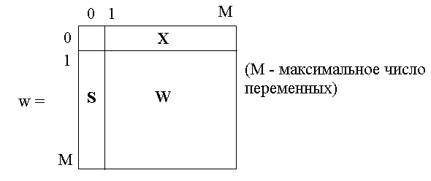

Массив w удобно объявить как глобальный, для чего в программу следует включить операторы объявления массива комплексных данных. Одновременно следует объявить глобальную переменную комплексной частоты s, а также переменную для текущего числа составляющих вектора неизвестных. Это реализуется различным образом в зависимости от выбранного способа работы с комплексными типами данных.
а) В случае использования собственного класса complex
//frqvcDlg.cpp
//…
complex w[M+1][M+1], s;
int n;
//…
б) В случае использования встроенного шаблона родового класса complex<T>
//frqvcDlg.cpp
//…
complex<double> w[M+1][ M+1], s;
int n;
//…
Для формирования математического описания необходимо создать совокупность функций, каждая из которых формирует частные матрицы компонента заданного типа. Все функции формирования удобно поместить в общий внешний файл, например в файл FORM.cpp (при формировании такого файла следует учесть замечания по включению внешних файлов с расширением .cpp в проект, изложенные в разделе 1-1).
Для двухполюсников типа R, C, L можно составить обобщенную функцию, в аргументах которой передается информация о конкретном типе двухполюсника (R, C или L). Если такой обобщенный двухполюсник подключен между узлами n+ и n- и имеет параметр D, то для его описания можно ввести обобщенные массивы

0 1
in_d =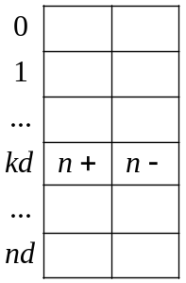

0 1 ... kd … nd
z_d= 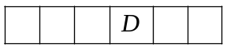

Отметим, что, с целью упрощения индексации, здесь и в дальнейшем, полагается, что используемые элементы одномерных массивов и строки двумерных массивов имеют индексацию, начинающуюся с единицы.
Обобщенная функция для формирования описания двухполюсников реализуется различным образом для различных способов работы с комплексным типом данных.
а) В случае использования собственного класса complex
//FORM.cpp
//…
//Формирование комплексных частных матриц двухполюсников R, C, L
void form_d(int in_d[][2], float z_d[], int nd, char td)
{ int i,j,g;
for(int kd=1;kd<=nd;kd++)
for(int l=0;l<=1;l++)
{ i=in_d[kd][l];
if(i==0) continue;
for(int m=0;m<=1;m++)
{ j=in_d[kd][m];
if(j==0) continue;
g=(1-2*l)*(1-2*m);
switch(td)
{ case 'R': w[i][j]+=g/z_d[kd]; break;
case 'C': w[i][j]+=g*s*z_d[kd];break;
case 'L': w[i][j]+=g/(s*z_d[kd]);
}
}
}
}
б) В случае использования встроенного шаблона родового класса complex<T>
//FORM.cpp
//…
//Формирование комплексных частных матриц двухполюсников R, C, L
void form_d(int in_d[][2], float z_d[], int nd, char td)
{ int i,j,g;
for(int kd=1;kd<=nd;kd++)
for(int l=0;l<=1;l++)
{ i=in_d[kd][l];
if(i==0) continue;
for(int m=0;m<=1;m++)
{ j=in_d[kd][m];
if(j==0) continue;
g=(1-2*l)*(1-2*m);
switch(td)
{ case 'R': w[i][j]+=(double)g/(double)z_d[kd]; break;
case 'C': w[i][j]+=(double)g*s*(double)z_d[kd];break;
case 'L': w[i][j]+=(double)g/(s*(double)z_d[kd]);
}
}
}
}
Отличие в форме представления функций объясняется особенностью встроенного шаблона родового класса complex<T>, который требует в арифметических операциях с комплексным типом данных явного приведения всех переменных стандартных типов к типу T.
Вызов обобщенной функции для конкретного типа двухполюсника осуществляется одним из операторов вида
для двухполюсника типа R
form_d(in_r, z_r, nr, ‘R’);
для двухполюсника типа C
form_d(in_c, z_c, nc, ‘C’);
для двухполюсника типа L
form_d(in_l, z_l, nl, ‘L’);
Здесь
in_r, z_r– имена массивов, содержащих описание двухполюсников типа R,
in_c, z_c – имена массивов, содержащих описание двухполюсников типа C,
in_l, z_l– имена массивов, содержащих описание двухполюсников типа L.
Аналогичным образом может быть решена задача формирования частных матриц для других типов компонентов.
Для управляемого источника типа ИТУН (источник тока, управляемый напряжением) можно выделить два входных (n1+, n1-) и два выходных (n2+, n2-) узла, а также единственный параметр, определяемый проводимостью передачи. Поэтому для такого компонента можно записать исходные массивы включения и значений параметров в виде

0 1 2 3
in_ju = 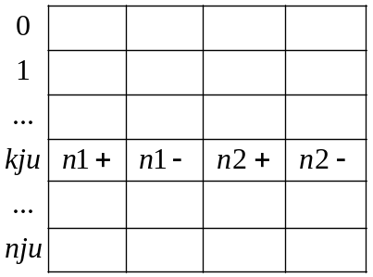
0 1 … kju … nju
z_ju= 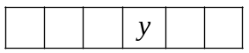
Функция формирования записывается в следующем виде
//FORM.cpp
//…
//Формирование комплексных частных матриц ИТУН
void form_ju()
{int i,j,g;
for(int kju=1;kju<=nju;kju++)
for(int l=2;l<=3;l++)
{i=in_ju[kju][l];
if(i==0) continue;
for(int m=0;m<=1;m++)
{j=in_ju[kju][m];
if(j==0) continue;
g=(5-2*l)*(1-2*m);
w[i][j]+=g* z_ju[kju];
}
}
}
Для управляемого источника типа ИНУН (источник напряжения, управляемый напряжением) исходные массивы включения in_eu и значений параметров z_eu имеют вид, аналогичный предыдущему случаю, и функция формирования частной матрицы может быть записана в виде
//FORM.cpp
//…
//Формирование комплексных частных матриц ИНУН
void form_eu()
{ int i,j,g;
for(int keu=1;keu<=neu;keu++)
{ i=n+keu;
for(int m=0;m<=3;m++)
{ j=in_eu[keu][m];
if(j==0) continue;
if(m<2)
{ g=1-2*m;
w[i][j]+=g* z_eu[keu];
}
else
{g=5-2*m;
w[i][j]-=g;
w[j][i]+=g;
}
}
}
n+=neu;
}
Следует обратить внимание на то, что общее число базисных переменных n, а, следовательно, и размер используемой части массива w в этой функции переопределяется, так как для каждого нового источника типа ИНУН необходимо ввести в число базисных переменных дополнительную токовую переменную.
В некоторых задачах требуется использование частотно-зависимых управляемых источников, параметр передачи которых определяется некоторой операторной функцией. Так, источник типа ИТУН может в общем случае иметь параметр передачи, заданный операторным выражением
y(s)=y₀ (1+sT₁)/(1+sT₂),
где T₁ и T₂ постоянные времени, определяющие ноль и полюс функции передачи управляемого источника. Применительно к такому случаю массив значений параметров частотно-зависимых источников типа ИТУН может быть записан в виде

0 1 2
z_ju= 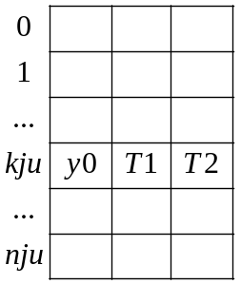

Массив включения in_ju такого источника сохраняет структуру, приведенную ранее для частотно-независимого варианта. Функция формирования для частотно-зависимого источника типа ИТУН в случае использования собственного класса complex может быть представлена в виде
//FORM.cpp
//…
//Формирование комплексных частных матриц частотно-зависимых ИТУН
void form_ju()
{ complex ys;
int i,j,g;
for(int kju=1;kju<=nju;kju++)
{ys=z_ju[kju][0]*(1+s*z_ju[kju][1])/(1+s*z_ju[kju][2]);
for(int l=2;l<=3;l++)
{i=in_ju[kju][l];
if(i==0) continue;
for(int m=0;m<=1;m++)
{j=in_ju[kju][m];
if(j==0) continue;
g=(5-2*l)*(1-2*m);
w[i][j]+=g*ys;
}
}
}
}
В случае использования для работы с комплексными числами встроенного родового класса complex<T> первую строку функции следует заменить строкой
complex<double> ys;
Кроме того, во всех арифметических выражениях, где используются переменные типа complex<double>, все остальные переменные, а также числовые константы, должны быть приведены к типу double.
Аналогичным образом можно составить функции формирования частных матриц для управляемых источников типа ИТУТ и ИНУТ.
Помимо двухполюсников и управляемых источников в моделируемую схему могут входить и многополюсные компоненты различных типов, типичными примерами которых является идеальный трансформатор и операционный усилитель.
Идеальный двухобмоточный трансформатор имеет два входных и два выходных узла и единственный параметр, определяемый коэффициентом трансформации. Поэтому структура исходных массивов in_tri и z_tri для такого компонента аналогична структуре исходных массивов in_ju и z_ju управляемого источника типа ИТУН. Функция формирования частных матриц для идеального трансформатора может быть представлена в виде
//FORM.cpp
//…
//Формирование частных матриц идеального трансформатора
void form_tri()
{ int i,j,g;
for(int ktri=1;ktri<=ntri;ktri++)
{ i=n+ktri;
for(int m=0;m<=3;m++)
{ j=in_tri[ktri][m];
if(j==0) continue;
if(m<2)
{ g=1-2*m;
w[i][j]+=g*z_tri[ktri];
w[j][i]-=g*z_tri[ktri];
}
else
{ g=5-2*m;
w[i][j]-=g;
w[j][i]+=g;
}
}
}
n+=ntri;
}
Следует обратить внимание, что после окончания работы функции значение n переопределяется, так как в число базисных переменных включаются дополнительные токовые переменные.
Операционный усилитель имеет два входных узла (n1+, n1-) и два выходных узла (n2+, n2-) и для их описания введем массив in_ou. Поскольку полюса эквивалентной схемы операционного усилителя имеют нумерацию, начинающуюся с единицы, то номер узла n1+, к которому подключен первый полюс эквивалентной схемы, удобно заносить в столбец с индексом, равным единице. Простейшая эквивалентная схема операционного усилителя характеризуется четырьмя параметрами, для описания которых следует ввести массив z_ou. Таким образом, исходные массивы описания операционных усилителей будут иметь следующую структуру

0 1 2 3 4
in_ou = 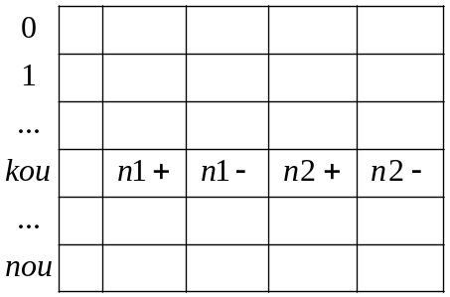

0 1 2 3
z_ou= 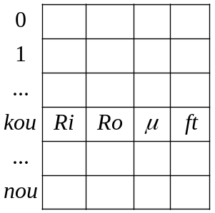

В случае использования собственного класса complex функция формирования частной матрицы для операционного усилителя может быть представлена в виде
//FORM.cpp
//…
//Формирование комплексных частных матриц операционного усилителя
void form_ou()
{ complex ys,y[5][5];
int in_d[2][2]={1,2,3,4};
int in_ju[4]={1,2,4,3};
int i,j,g,ii,jj,l,m;
for(int kou=1;kou<=nou;kou++)
{for(i=1;i<=4;i++)
for(j=1;j<=4;j++)
y[i][j]=0;
for(int k=0;k<=1;k++)
for(l=0;l<=1;l++)
{i=in_d[k][l];
for(m=0;m<=1;m++)
{j=in_d[k][m];
g=(1-2*l)*(1-2*m);
y[i][j]+=g/z_ou[kou][k];
}
}
ys=z_ou[kou][2]/(1.+s*0.16*z_ou[kou][2]/z_ou[kou][3])/z_ou[kou][1];
for(l=2;l<=3;l++)
{ i=in_ju[l];
for(m=0;m<=1;m++)
{ j=in_ju[m];
g=(1-2*m)*(5-2*l);
y[i][j]+=g*ys;
}
}
for(i=1;i<=4;i++)
{ ii=in_ou[kou][i];
if(ii==0) continue;
for(j=1;j<=4;j++)
{ jj=in_ou[kou][j];
if(jj==0) continue;
w[ii][jj]+=y[i][j];
}
}
}
}
При использовании для работы с комплексными числами встроенного родового класса complex<T> первую строку этой функции следует заменить строкой
complex <double> ys, y[5][5];
Кроме того, во всех арифметических выражениях, где используются переменные типа complex<double>, все остальные переменные, а также числовые константы, должны быть приведены к типу double.
Для формирования задающего вектора S следует создать отдельную функцию form_s(). Применительно к задаче моделирования схем в частотной области, когда конечной целью является расчет передаточных функций, можно ограничиться единственным задающим источником тока, который подключен к узлам lp и lm и имеет единичное значение. Такую функцию удобно разместить в файле FORM.cpp
//FORM.cpp
//…
void form_s()
{for(int i=1; i<=M; i++)
w[i][0]=0;
if(lp!=0)
w[lp][0]=-1;
if(lm!=0)
w[lm][0]=1;
}
Вызов функций формирования частных матриц компонентов осуществляется на каждой частоте из заданной совокупности частот. Значения этих частот содержатся в массиве f, который удобно объявить глобальным, что реализуется оператором
// frqvcDlg.cpp
//…
float f[MF + 1];
//…
Здесь MF – максимальное число частотных точек.
Для работы с математическим описанием схемы следует создать отдельную функцию, например, с именем OnCalc(), в которой реализуется цикл, выполняемый на каждой частотной точке. Такая функция должна быть связана с пунктом меню Расчет, идентификатор которого ID_CALC. Для обеспечения автоматического режима работы системы при вводе с клавиатуры вызов функции OnCalc() следует также реализовать из функции OnCons().
// frqvcDlg.cpp
//…
void CFrqvcDlg::OnCons()
{ //…
OnCalc();
}
Содержание функции OnCalc() для этапа формирования частных матриц имеет различный вид для различных способов работы с комплексным типом данных.
а) В случае использования собственного класса complex
void CFrqvcDlg::OnCalc()
{// TODO: Add your command handler code here
for(int kf=1;kf<=nf;kf++)
{ s=complex(0.0, 2*3.141593*f[kf]);
//Обнуление массива w
for(int i=0;i<=M;i++)
for(int j=0;j<=M;j++)
w[i][j]=0;
n=nv;
//Формирование частных матриц компонентов
form_d(in_r, z_r, nr, 'R');
//...
//Формирование задающего источника
form_s();
//...
}
}
б) В случае использования встроенного шаблона родового класса complex<T>
void CFrqvcDlg::OnCalc()
{// TODO: Add your command handler code here
for(int kf=1;kf<=nf;kf++)
{ s=complex<double>(0.0, 2*3.141593*f[kf]);
//Обнуление массива w
for(int i=0;i<=M;i++)
for(int j=0;j<=M;j++)
w[i][j]=0;
n=nv;
//Формирование частных матриц компонентов
form_d(in_r, z_r, nr, 'R');
//...
//Формирование задающего источника
form_s();
//...
}
}
Для сокращения времени, затрачиваемого на обнуление матриц, можно установить в циклах обнуления в качестве верхнего предела вместо максимального числа переменных M текущее число переменных n, предварительно определив значение n на основании известных значений числа узлов, а также числа управляемых источников и многополюсных компонентов, требующих расширение базиса.

